**Web technológiák – 8. Gyakorlat**

**HTML nyelv alapjai, OSI modell**

Töltse fel a GitHub rendszerbe az elkészült fájlokat a következő mappába:

NEPTUNKOD_0331

Jegyzőkönyv neve:*neptunkodgya8.pdf*

Forrás file-k

**Határidő:** 2021.03.31. ill. módosítás esetén a 04.06.-ig.

1. Készítse el a táblázatot a minta alapján.

Mentés az aktuális mappába pl. C:\WWW\HTML\tablazat3.html

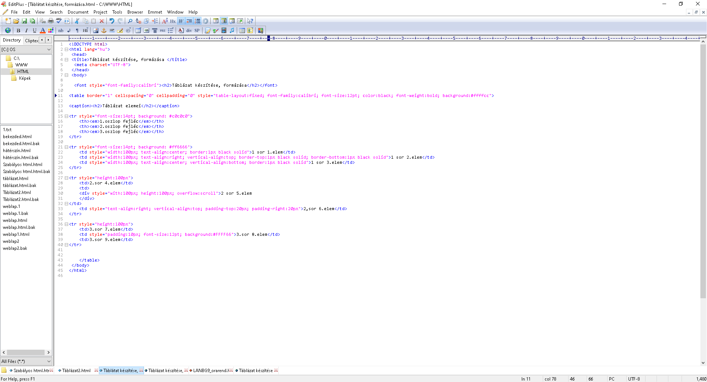

1. Készítsen egy saját *heti órarendet táblázatba*, legyen formázva a tanultak alapján. Mentés az aktuális mappába pl. C:\WWW\HTML\neptunkod_orarend.html

